2016—2017学年度第二学期
高一年级数学(理科)期考试题
（满分：150分 考试时间：120分钟）
第Ⅰ卷（选择题，共60分）
一、选择题（本大题共12小题，每小题5分，共60分。在每小题给出的四个选项中,只有一项是符合题目要求的。）
1．已知a<0，－1<b<0，则下列各式正确的是（ ）
A．a>ab>ab² B．ab>a>ab² C．ab²>ab>a D．ab>ab²>a
2．已知△ABC的面积为，且b＝2，c＝，则sinA＝（ ）
A． B． C． D．
3．已知等差数列{a_{n}}的前n项和为S_{n}，若a₃＋a₅＝8，则S₇＝（ ）
A．28 B．32 C．56 D．24
4．在各项均为正数的等比数列中，，则数列的前10项和等于（ ）
A．20 B．10 C．5 D．
5．在△ABC中，已知b＝40，c＝20，C＝60°，则此三角形的解的情况是（ ）
A．有一解 B．有两解
C．无解 D．有解但解的个数不确定
6．等差数列{a_{n}}中，$s_{8}$>0，$s_{9}$<0，当其前n项和取得最大值时，n＝（ ）
A．4 B．8 C．5 D．9
7．设$S_{n}$是等差数列的前n项和，若$\frac{a_{5}}{a_{3}}=\frac{5}{9}\text{，则}\frac{S_{9}}{S_{5}}=$（ ）
A．2 B．－1 C．1 D．
8．正数a，b满足＋＝1，则a＋b的最小值是（ ）
A．12 B．16 C．18 D．9
9．在△ABC中，角A，B，C所对的边分别为a，b，c，且2asinA＝(2sinB＋sinC)b＋(2c＋b)sinC，则A＝（ ）
A．30° B．45° C．60° D．120°
10．x，y满足约束条件若z＝y－ax取得最大值的最优解不唯一，则实数a的值为（ ）
A．或－1 B．2或 C．2或1 D．2或－1
11．△ABC中，A、B、C是其内角，若sin2A＋sin(A－C)－sinB＝0，则△ABC的形状是（ ）
A．等腰三角形 B．直角三角形
C．等腰或直角三角形 D等腰直角三角形
12．若数列{a_{n}}满足$\frac{1}{a_{n+1}}−\frac{p}{a_{n}}=0$，(P为非零常数)，则称数列{a_{n}}为“梦想数列”。已知正项数列{$\frac{1}{b_{n}}$}为“梦想数列”，且$b_{1}b_{2}b_{3}⋯b_{\text{99}}=2^{\text{99}}$，则$b_{8}+b_{\text{92}}$的最小值是（ ）
A．42 B．4 C．6 D．8
第Ⅱ卷（非选择题，共90分）
二、填空题（本大题共4小题，每小题5分，共20分）
13．若a＞1，则a＋的最小值是________．
14．若x，y满足约束条件则z＝3x+y的最小值为________．
15．数列{a_{n}}是公差不为0的等差数列，且a₁、a₃、a₇为等比数列{b_{n}}的连续三项，则数列{b_{n}}的公比为________．
16．在△ABC中，角A，B，C所对的边分别为a，b，c，已知＝ . 若a＝6，b＋c的取值范围为________．

三、解答题（共70分。解答应写出文字说明，证明过程或演算步骤）
17．（本小题满分10分）已知函数f(x)＝x²＋ax＋6.
（1）当a＝5时，解不等式f(x)<0；
（2）若不等式f(x)>0的解集为R，求实数a的取值范围.

18．（本小题满分12分）在$Δ$ABC中，角，，所对的边分别为为，，，
且
（Ⅰ）求角；
（Ⅱ）若，$S_{Δ\text{ABC}}=2\sqrt{3}$，求，的值.

19．（本小题满分12分）已知数列{a_{n}}是首项和公差相等的等差数列，其前n项和为S_{n}，且S₁₀＝55.
（1）求a_{n}和S_{n}；
（2）设b_{n}＝，数列{b_{n}}的前n项和为T_{n}，求T_{n .}

20．（本小题满分12分）在△ABC中，点D在BC边上，已知cos∠CAD＝，cosC＝.
（1）求∠ADC；
（2）若AB＝，CD＝6，求BD.

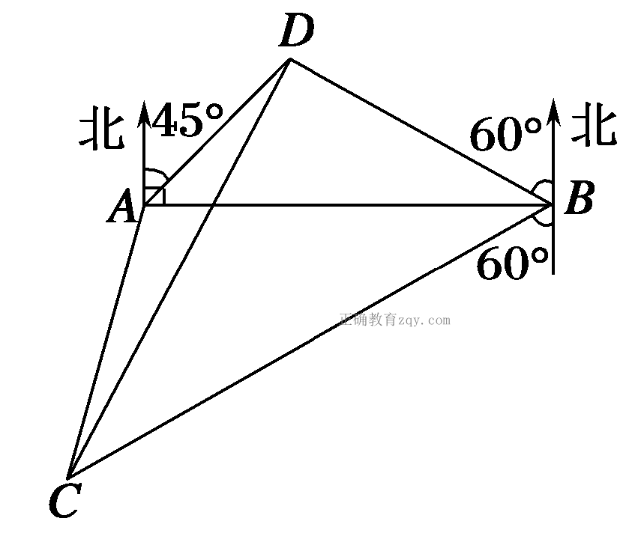
21．（本小题满分12分）如图，A，B是海面上位于东西方向相距5(3＋)海里的两个观测点，现位于A点北偏东45°，B点北偏西60°的D点有一艘轮船发出求救信号，位于B点南偏西60°且与B点相距20海里的C点的救援船立即前往营救，其航行速度为30海里每小时，该救援船到达D点至少需要多少小时．

22．（本小题满分12分）已知数列{a_{n}}的前n项的和为S_{n}，且a₁＝，a_{n＋1}＝a_{n}.
（1）证明：数列{}是等比数列；
（2）求通项公式a_{n}与前n项的和S_{n}；
（3）设b_{n}＝n(2－S_{n})，n∈N*，若集合M＝{n|b_{n}≥λ，n∈N*}恰有4个元素，求实数λ的取值范围．
2016—2017学年度第二学期
高一年级数学(理科)期考试题参考答案
第Ⅰ卷（选择题，共60分）
一、选择题（每小题5分，共60分）
题号 | 1 | 2 | 3 | 4 | 5 | 6 | 7 | 8 | 9 | 10 | 11 | 12
答案 | D | A | A | B | C | A | C | B | D | D | C | B

第Ⅱ卷（非选择题，共90分）
二、填空题（每小题5分，共20分）
13．3 14．9 15．2 16．(6,12]
三、解答题（共70分）
17．解：（1）因为当a＝5时，不等式f(x)<0，
即x²＋5x＋6<0，
所以(x＋2)(x＋3)<0，
所以－3<x<－2，所以不等式f(x)<0的解集为{x|－3<x<－2}．……（6分）
（2）不等式f(x)>0的解集为R，
即关于x的一元二次不等式x²＋ax＋6>0的解集为R.
所以Δ＝a²－24<0， ……………………………………（9分）
解得－2<a<2，
所以实数a的取值范围是(－2，2)． …………………………（12分）

18．解：（Ⅰ）由已知$\text{sin}2B−\text{sin}B=0$，∴$\text{sin}B(2\text{cos}B−1)=0$
∵$\text{sin}B≠0$，∴$\text{cos}B=\frac{1}{2}$，∴$B=\frac{π}{3}$ ……………………（5分）
（Ⅱ）由余弦定理$8=a^{2}+c^{2}−\text{ac}$，又$S_{Δ\text{ABC}}=2\sqrt{3}$
∴$\frac{1}{2}\text{ac}\text{sin}B=2\sqrt{3}$，∴$\text{ac}=8$
由 $\begin{aligned}\text{ac}=8 \\ a^{2}+c^{2}−\text{ac}=8\end{aligned}$ 解得$a=c=2\sqrt{2}$ ………………（12分）
19．解：（1）设数列{a_{n}}的公差为d，
则a₁＝d，a_{n}＝a₁＋(n－1)d＝nd，
由S₁₀＝a₁＋a₂＋…＋a₁₀＝55d＝55，解得d＝1.
所以a_{n}＝n，S_{n}＝＝n(n＋1). …………………………（6分）
（2）由(1)得b_{n}＝＝2，
所以T_{n}＝2＋2＋2＋…＋2
＝2. ……………………………………（12分）

20．解：（1）在△ADC中，∠CAD，∠C∈(0，π)，
又∵cos∠CAD＝，cosC＝，
∴sin∠CAD＝，sinC＝，
∴cos∠ADC＝－cos(∠CAD＋∠C)＝－cos∠CADcosC＋sin∠CADsinC
＝－×＋×＝－.
所以∠ADC＝. ……………………………………（6分）
（2）在△ADC中，由正弦定理，得AD＝＝3.
在△ABD中，∠ADB＝π－∠ADC＝.
由余弦定理，得10＝BD²＋18－2×3×BD×，
化简得BD²－6BD＋8＝0，解得BD＝4或BD＝2.
综上所述，BD＝4或BD＝2. ……………………（12分）

21．解：由题意知AB＝5(3＋)，
∠DBA＝90°－60°＝30°，∠DAB＝45°，
所以∠ADB＝105°，
在△ABD中，由正弦定理得
＝
所以BD＝＝＝10. …………………………（6分）
又∠DBC＝180°－60°－60°＝60°，BC＝20，
在△DBC中，由余弦定理得
CD²＝BD²＋BC²－2×BD×BCcos60°
＝300＋1 200－2×10×20×＝900， …………………………（10分）
所以CD＝30(海里)，则至少需要的时间t＝＝1(小时)．………………（12分）

22．解：（1）因为a₁＝，a_{n＋1}＝a_{n}，当n∈N*时，≠0.
又因为＝，∶＝(n∈N*)为常数，
所以{}是以为首项，为公比的等比数列． ……………………（3分）
（2）由{}是以为首项，为公比的等比数列，得＝×()^{n－1}＝()^{n}.
所以a_{n}＝n×()^{n}.
由错位相减法得S_{n}＝2－()^{n－1}－n()^{n}. …………………………（8分）
（3）因为b_{n}＝n(2－S_{n})(n∈N*)，所以b_{n}＝n()^{n－1}＋n²()^{n}.
因为b_{n＋1}－b_{n}＝(3－n²)()^{n＋1}，
所以b₂>b₁，b₂>b₃>b₄>….
集合M＝{n|b_{n}≥λ，n∈N*}恰有4个元素，
且b₁＝b₄＝，b₂＝2， b₃＝，b₅＝，
所以<λ≤. ……………………………………………………（12分）

